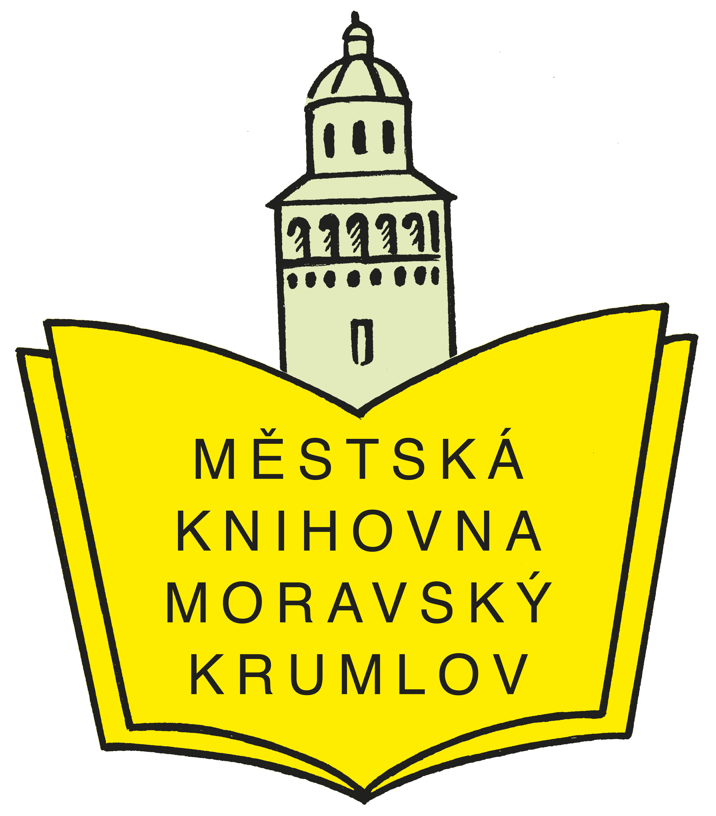
ÚT 12.DUBNA BESEDA
17.30 GALERIE

TOULKY ČESKOU MINULOSTÍ
ANEB POVÍDÁNÍ S ŘEDITELEM ČESKÉHO ROZHLASU BRNO
O vzniku a historii legendárního rozhlasového cyklu „toulek“ pohovoří moderátor Jiří Kokmotos s ředitelem Českého rozhlasu Brno Jaromírem Ostrým.
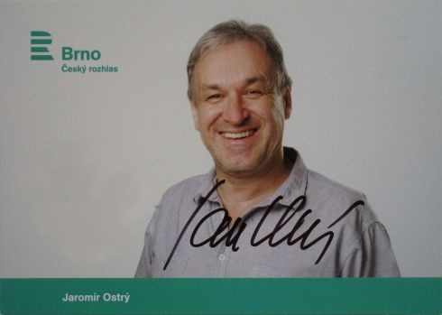

VSTUPNÉ: 45,- Kč

